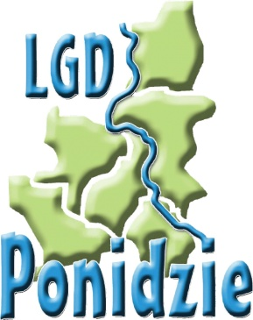
Ankieta dla Turystów
Uprzejmie prosimy Panią/Pana o wypełnienie krótkiej ankiety. Posłuży nam ona do poznania obiektywnej opinii na temat naszych zasobów oraz dostosowywania oferty turystycznej Ponidzia do preferencji i oczekiwań Turystów. Ankieta jest anonimowa.
- Miejscowość i województwo zamieszkania: ………………………………

- Płeć: a) kobieta b) mężczyzna

- Wiek: a) 18-30 b) 31 -45 c) 46 -60 d) powyżej 60

- Jak w skali 1-5 ocenia Pani/Pan walory Ponidzia:
a) przyrodnicze: ......
b) historyczne i kulturowe (głównie zabytki): …..
c) krajobrazowe: …..
d) rekreacyjne i sportowe: …..
e) wypoczynkowe: …..
f) rozrywkowe i ofertę kulturalną: ….

- Czy uważa Pani/Pan, że obszar Powiatu Pińczowskiego jest atrakcyjny turystycznie (tak/nie)?: …...
- Co szczególnie przypadło Panu/Pani do gustu na Ponidziu?*
…………………………………………………………………………………………………………………………………………………………………………
- Co szczególnie nie podobało się Pani/Panu na Ponidziu?* …………………………………………………………………………………………………………………………………………………………………………
- Czego Pani/Pana zdaniem brakuje na Ponidziu?*
…………………………………………………………………………………………………………………………………………………………………………
- Skąd dowiedziała się Pani/Pan o Ponidziu i Pińczowie:
a) TV b) radio c) prasa d) Internet e) ulotki
f) targi g) książki h) rodzina/znajomi h) inne (jakie?): ……………

Dziękujemy serdecznie

